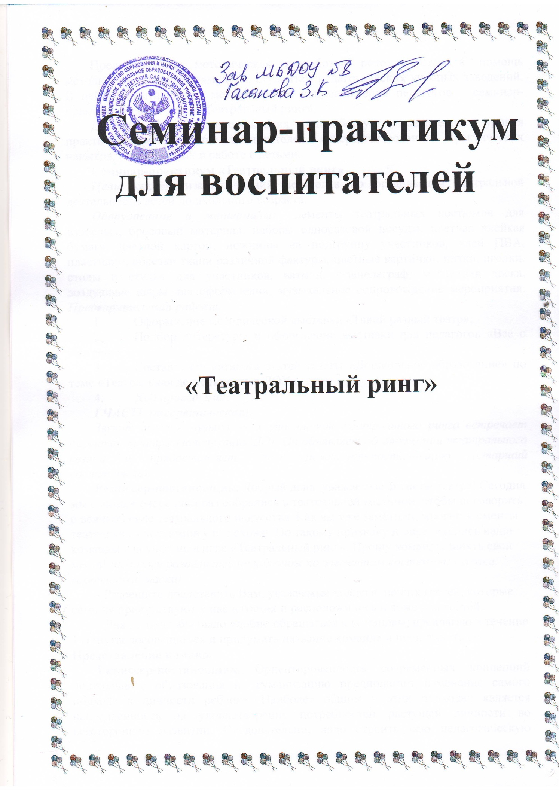

Представленная методическая разработка рекомендуется в помощь методистам, воспитателям ДОУ, студентам педагогических учебных заведений. В ней раскрыта форма методического сопровождения педагогов – семинар-практикум в виде игры «Театральный ринг».

Данная форма сопровождения способствует повышению уровня практической подготовки воспитателей, совершенствованию практических навыков, необходимых в работе с детьми.

**Семинар-практикум «Театральный ринг»**

***Цель:*** систематизация знаний педагогов по организации театральной деятельности детей дошкольного возраста.

***Оборудование и материалы:*** элементы театральных костюмов для взрослых, бросовый материал, наборы одноразовой посуды, цветная клейкая бумага, цветной картон, ножницы на подгруппу участников, клей ПВА, пластилин, обрезки ткани различной фактуры, цветные картинки, нитки, иголки, столы и стулья для участников, ватман, фланелеграф, магнитная доска, воздушные шары для оформления, музыкальное сопровождение мероприятия.  
***Предварительная работа:***

1. Оформление методической выставки «Такой разный театр»;
2. Подбор литературы и оформление выставки для педагогов «Все о театре»;
3. Составление каталога статей газеты «Дошкольное образование» по теме «Театральная деятельность в ДОУ».
4. ***Ход проведения:***

***I ЧАСТЬ (теоретическая).***

*Звучит веселая музыка, всех участников театрального ринга встречает директор театра (заведующий ДО). Он объявляет об открытии театрального сезона и предоставляет слово режиссеру-постановщику (старший воспитатель).*

**Режиссер-постановщик.** Добрый день, уважаемые артисты театра! Сегодня мы с вами в очередной раз собрались в театральной гостиной, чтобы поговорить о великой силе театрального искусства. Как вы уже заметили, многие элементы театральных костюмов у вас схожи. По такому признаку и определились наши команды для участия в игре «Театральный ринг». Прошу команды занять свои места! *(педагоги разделились на команды по элементам костюмов: шляпки, воротнички, маски)*

- Разрешите представить Вам, уважаемые коллеги, наших гостей, которые сегодня присутствуют у нас в гостях и расположились в ложе для гостей.

- Для того, чтобы было удобно обращаться к командам, предлагаю в течение 1 минуты посовещаться и придумать название команде и представить ее.  
**Представление команд.**

**Режиссер-постановщик.** Ориентированность современных концепций дошкольного образования на гуманизацию предполагает изменение самого подхода к личности ребенка. Наиболее общим в этих подходах является направленность на удовлетворение потребностей растущей личности во всестороннем развитии. Следовательно, надо строить всю педагогическую работу исходя из понимания педагогом самобытности дошкольного детства, уникальности каждого ребенка, ценности его своеобразия. Это говорит о необходимости принятия личностно ориентированных целей дошкольного образования как приоритетных.

В педагогике и психологии активно обсуждается проблема взаимосвязи личности и творчества. Дошкольная педагогика ищет сегодня пути развития детей в сугубо детских видах деятельности в противовес обучению школьного типа. Именно игра и должна преимущественно использоваться педагогами. Л.С.Выготский определил игру как ведущую деятельность в дошкольном возрасте. Л.И. Божович считает необходимым, чтобы ведущая деятельность составляла основное содержание жизни самих детей. Таким образом, игра является своеобразным центром, вокруг которого сосредоточиваются главные интересы и переживания детей. Театрализованная деятельность является разновидностью игры. Итак, сегодня на нашей игре «Театральный ринг» мы будем говорить об организации театральной деятельности в ДОУ.  
**I раунд «Разминка»**

**Режиссер-постановщик.** Театрализованная деятельность в детском саду организационно может пронизывать все режимные моменты, она способствует тому, чтобы сделать жизнь детей в группе увлекательнее, разнообразнее.   
**Как вы понимаете?**

* Использование театрализованной игры на занятиях?
* Включение театрализованной игры в свободную совместную деятельность детей и взрослых?
* Театрализованная игра в самостоятельной деятельности детей?  
  **II раунд «Сочинялки».**

**Режиссер-постановщик.** Использование театрализованной деятельности в системе обучения детей в ДОУ, позволяет педагогам решать комплекс взаимосвязанных задач, связанных с познавательным, социальным, речевым, эстетическим развитием и развитием движений.

Объясните, пожалуйста, какие задачи педагоги могут решать по каждому направлению.

*(каждая команда отвечает на вопрос, связанный с одним направлением)*  
**III раунд «Объяснялки».**

**Режиссер-постановщик.** Театральная деятельность представлена в ДОУ **кукольным театром** и **театрализованными играми**, которые делятся на две группы: **режиссерские игры и игры-драматизации.**

**Вопросы к командам:**

* Как вы понимаете определение «режиссерская игра»?
* Что вы подразумеваете под определением «игра-драматизация»?
* В чем отличие сюжетно-ролевой игры от игры-драматизации?
* **IY раунд «Размышлялки».**

**Режиссер-постановщик.** В ДОУ для каждой возрастной группы используются свои виды театров. И сейчас, я приглашаю Вас на экскурсию «Такой разный театр». Пожалуйста, ознакомьтесь с видами театров, представленных на выставке, а затем выберите те виды театра, которые можно использовать с детьми в разных возрастных группах.

*(Поочередное выступление спикеров от команды)*  
**Y раунд «Антракт».**

**Режиссер-постановщик.** Как известно, в любом театре всегда есть время для отдыха зрителей и артистов. И оно называется …..(все вместе) АНТРАКТ!

Встречайте! Клоунесса Кнопочка! *(музыкальный номер, физкультминутка или элементы психогимнастики для взрослых).*

***I I ЧАСТЬ (практическая).***

**Режиссер-постановщик.** Для осуществления театрализованной деятельности в ДОУ необходимы различные виды театров, которые способны, с одной стороны, удивить ребенка интересной игрушкой, привлечь его внимание игрой, занимательным сюжетом, выразительной интонацией, движениями. С другой стороны, для ребенка главное – получить радость от общения со взрослыми, сверстниками. И сегодня мы с вами, уважаемые коллеги, превратимся в волшебников и попробуем создать разные виды театров для дошкольников.  
**ИЗГОТОВЛЕНИЕ РАЗНЫХ ВИДОВ ТЕАТРА**

|  |  |  |
| --- | --- | --- |
| Педагоги подготовительных групп | Педагоги старшей и средней группы | Педагоги младших групп |
| Куклы на гапите | Театр на тарелочках Театр ложек | Театр на варежке Театр на баночках (картинки и аппликации) |

**ПРЕЗЕНТАЦИЯ ИЗГОТОВЛЕННОГО ТЕАТРА - 1 минута.**

**Режиссер-постановщик.** Уважаемые коллеги – актеры! В ходе игры «Театральный ринг» мы еще раз убедились, что через различные виды театральной деятельности проходит самореализация детей дошкольного возраста (дошкольники переносятся в сказочный, увлекательный мир; познают что такое дружба, доброта, честность, правдивость; учатся перевоплощаться в роль; используют свои средства выразительности: мимику, пантомимику, интонацию.

**И закончить нашу игру хочется словами Л.**С. Выготского: «Необходимо расширять опыт ребенка, если мы хотим создать достаточно прочные основы его творческой деятельности».

**В Вашу «Копилку воспитателя» уходит консультация «Театральная деятельность в ДОУ»**

**Заключительное слово директора театр**

**Консультация для воспитателей:**

**«Театральная деятельность в ДОУ»** *Выдающийся русский ученый Лев Семенович Выготский писал:* *«Необходимо расширять опыт ребенка,*  *если мы хотим создать достаточно прочные основы* *его творческой деятельности»*

Ориентированность современных концепций дошкольного образования на гуманизацию предполагает изменение самого подхода к личности ребенка. Наиболее общим в этих подходах является направленность на удовлетворение потребностей растущей личности во всестороннем развитии. Следовательно, надо строить всю педагогическую работу исходя из понимания педагогом самобытности дошкольного детства, уникальности каждого ребенка, ценности его своеобразия. Это говорит о необходимости принятия личностно ориентированных целей дошкольного образования как приоритетных.

В педагогике и психологии активно обсуждается проблема взаимосвязи личности и творчества. Дошкольная педагогика ищет сегодня пути развития детей в сугубо детских видах деятельности в противовес обучению школьного типа. Именно игра и должна преимущественно использоваться педагогами. Л.С.Выготский определил игру как ведущую деятельность в дошкольном возрасте. Л.И. Божович считает необходимым, чтобы ведущая деятельность составляла основное содержание жизни самих детей. Таким образом, игра является своеобразным центром, вокруг которого сосредоточиваются главные интересы и переживания детей. Театрализованная деятельность является разновидностью игры.

Театрализованная деятельность в детском саду организационно может пронизывать все режимные моменты: включаться во все занятия, в совместную деятельность детей и взрослых в свободное время, осуществляться в самостоятельной деятельности детей. Театрализованная деятельность может быть органично включена в работу различных студий и кружков; продукты театрализованной деятельности (инсценировки, драматизации, спектакли, концерты и др.) могут вноситься в содержание праздников, развлечений и сладких пятниц.

*Театрализованная игра на занятиях:* во время занятий педагог включает театрализованную игру как игровой прием и форму обучения детей. В занятие вводятся персонажи, которые помогают детям усвоить те или иные знания, умения и навыки. Игровая форма проведения занятия способствует раскрепощению ребенка, созданию атмосферы свободы и игре.

*Свободная совместная деятельность детей и взрослых*: это совместная деятельность детей на прогулке, вне занятий. Сюда включаются игровые ситуации прогулок, организация игр в игровых комнатах, чтение художественной литературы с последующим обыгрыванием сюжетных эпизодов вне занятий в течение дня, игры-рисования на свободную тему, строительные игры с драматизацией.

*Театрализованная игра в самостоятельной деятельности детей:* в самостоятельных детских играх отражаются персонажи и сюжеты, взволновавшие детей. Так, дети часто играют в Снегурочку и Деда Мороза, создавая в игровой комнате заново мир новогоднего праздника. Яркие сюжеты, игры, хороводы, усвоенные в совместной свободной деятельности детей и взрослых, в играх-занятиях, также способствуют возникновению самостоятельной театрализованной игры детей.

Театрализованная деятельность способствует тому, чтобы сделать жизнь детей в группе увлекательнее, разнообразнее.

Используя театрализованную деятельность в системе обучения детей в ДОУ, педагоги могут решать комплекс взаимосвязанных задач:

|  |  |  |  |  |
| --- | --- | --- | --- | --- |
| **Познавательное развитие** | **Социальное развитие** | **Речевое развитие** | **Эстетическое развитие** | **Развитие движений** |
| - развитие разносторонних представлений о действительности (разные виды театра, профессии людей, создающих спектакль); наблюдение за явлениями природы, поведением животных (для передачи символическими средствами в игре–драматизации); обеспечение взаимосвязи конструирования с театрализованной игрой для развития динамических пространственных представлений; - развитие памяти, обучение умению планировать свои действия для достижения результата. | формирование положительных взаимоотношений между детьми в процессе совместной деятельности; воспитание культуры познания взрослых и детей (эмоциональные состояния, личностные качества, оценка поступков и пр.); воспитание у ребенка уважения к себе, сознательного отношения к своей деятельности; -развитие эмоций; воспитание этически ценных способов. | содействие развитию монологической и диалогической речи; обогащение словаря: образных выражений, сравнений, эпитетов, синонимов, антонимов и пр.; - овладение выразительными средствами общения: словесными (регулированием темпа, громкости, произнесения, интонации и др.) и невербальными (мимикой, пантомимикой, позами, жестами). | приобщение к высокохудожественной литературе;  -развитие воображения; приобщение к совместной дизайн-деятельности по моделированию элементов костюма, декораций, атрибутов; -создание выразительного художественного образа; Организация коллективной работы при создании многофигурных сюжетных композиций; обучение самостоятельному нахождению приемов изображения, материалов. | - согласование действий и сопровождающей  их речи;  - умение воплощать в творческом движении настроение, характер и процесс развития образа;  - выразительность исполнения основных видов движений. |

Театральная деятельность представлена в ДОУ **кукольным театром** и **театрализованными играми**, которые делятся на две группы: **режиссерские игры и игры-драматизации.**

**Для организации** **детского театра** нужны куклы различных систем, формирующие у детей определенные умения и навыки, стимулирующие детское творчество (песенное, танцевальное, игровое), побуждающие к импровизации на детских музыкальных инструментах. Из всех видов кукольного театра в детском саду наибольшей популярностью пользуется театр картинок (на фланелеграфе, картоне, столе). Театр игрушек и петрушек тоже вызывает интерес.

По способу управления театральные куклы делятся на два основных вида – верховые и напольные. К верховым относятся те, которыми кукловод управляет из-за ширмы. В свою очередь, они бывают перчаточными и тростевыми.

Напольные куклы «работают» на полу, кукловод управляет ими на глазах у зрителей. К напольным относятся марионетки и большие куклы.  
**К режиссерским играм** в ДОУ относятся настольные театрализованные игры: **настольный театр игрушек, настольный театр картинок, теневой театр, театр на фланелеграфе.**

Тут ребенок или взрослый сам не является действующим лицом, он создает сцены, ведет роль игрушечного персонажа – объемного или плоскостного. Он действует за него, изображает его интонацией, мимикой. Пантомима ребенка ограничена. Ведь он действует неподвижной или малоподвижной фигурой, игрушкой.

Игры-драматизацииоснованы на собственных действиях исполнителя роли, который при этом может использовать куклы бибабо или персонажи, надетые на пальцы. Ребенок в этом случае играет сам, преимущественно использует свои средства выразительности: интонацию, мимику, пантомиму. Участвуя в играх-драматизациях, ребенок как бы входит в образ, перевоплощается в него, живет его жизнью.

Игры-драматизации с пальчиками - атрибуты ребенок надевает на пальцы, но, как и в драматизации, сам действует за персонажа. (Например, сказки «Репка», Коза и семеро козлят», «Гуси-лебеди». Показ таких сказок могут показывать двое, трое детей, которые располагаются за ширмой).

Игры-драматизации с куклами бибабо – в этих играх на пальцы руки надевают куклу. Движения ее головы, рук, туловища осуществляются с помощью движений пальцев, кисти руки.

Импровизация – разыгрывание темы, сюжета без предварительной подготовки, очень сложная, но и интересная игра.

Театрализованные игры тесно связаны с сюжетно-ролевой игрой и являются ее разновидностью. Предпосылки сюжетно-ролевой игры появляется у ребенка примерно в трехлетнем возрасте и сама игра достигает расцвета в 5-6 лет, театрализованная игра достигает вершины в 6-7 лет. Сюжетно-ролевая и театрализованная игра имеют общую структуру: творческий замысел, сюжет, содержание, игровую ситуацию, роль, ролевые и организованные действия и отношения, правила. Различие между сюжетно-ролевой и театрализованной игрой состоит в том, что в сюжетно-ролевой игре дети отражают жизненные явления, а театрализованные игры развиваются по заранее подготовленному сценарию, в основе которого – содержание сказки, стихотворения, рассказа. Готовый сюжет как бы ведет за собой игру. В сюжетно-ролевой игре нет конечного продукта, результата игры, а в театрализованной может быть такой продукт – поставленный спектакль, инсценировка.

**Виды театров для всех возрастных групп**

|  |  |  |  |  |
| --- | --- | --- | --- | --- |
| группа  раннего возраста | младшая   группа | Средняя  группа | Старшая   группа | Подготовительная к школе группа |
| Пальчиковый театр – способствует лучшему управлению движениями собственных пальцев. | Театр кукол на столе – способствует владению техникой управления куклами настольного театра (куклы из бумажных конусов, цилиндров, коробочек, игрушки из ткани, меха, поролона | Театр ложек, верховые куклы (бибабо, куклы на гапите*) – знакомство детей с театральной ширмой, основами кукловождения. | Знакомство с куклами-марионетками, куклами с «живой рукой», обучение технике управления этими куклами. | Знакомство с куклами с «живой рукой», людьми-куклами и тростевыми куклами; обучение технике работы с этими куклами. |

* Гапит – деревянный стержень.

* кукла-марионетка – приводится в движение с помощью крестовины ВАГИ, к которой на ниточках подвешивается игрушка.

* куклы-люди – ребенок надевает на себя костюм, изготовленный из поролона, обтянутого ткань

* кукла с «живой рукой» - вместо рук куклы руки кукловода в перчатках. Кукла состоит из деревянного стержня, головы из папье-маше. На бороздке, прорезанной вокруг шеи, держится свободно свисающий костюм.  
**Уважаемые педагоги!**

Для более эффективного проведения семинара-практикума по театрализации, пожалуйста, посмотрите следующие вопросы:

1. С помощью театрализованной деятельности мы можем решить комплекс взаимосвязанных задач развития дошкольников?
2. Значение театрализованной деятельности в детском саду.
3. Как в своей работе Вы используете театрализованную деятельность, как часто и когда планируете в работу с детьми?
4. Какие виды кукольных театров Вы знаете?
5. С какими видами театра знакомят детей в разных возрастных группах?
6. Как вы думаете, какая развивающая среда по театрализации должна быть оформлена в группе?
7. Какие методические пособия и технологии вы используете при реализации данного направления?
8. Как вы понимаете понятие «игра-драматизация»?
9. Как вы понимаете понятие «режиссерская игра»?

Каким опытом работы по данной проблеме вы можете поделиться с коллегами?